Enzymer

## Opgave 1: Opbygning og funktion

* Start med at se denne youtube-video: <https://www.youtube.com/watch?v=Vs1SimFEhUQ>
* Anvend dernæst videoen og s. 90-91 i bogen til at besvare nedenstående spørgsmål:

1. Hvordan er enzymer opbygget?   
   Inddrag følgende begreber i dit svar: Aminosyre og aktivt center/active site.
2. Hvordan virker enzymer?   
   Inddrag følgende begreber i dit svar: Substrat, produkt og katalysator.
3. Giv eksempler på enzymer og reaktioner, som de katalyserer.

## Opgave 2: Reaktionshastighed

* Besvar nedenstående spørgsmål ved brug af s. 92 i bogen.
  1. Beskriv hvordan temperaturen påvirker enzymers reaktionshastighed.   
     Inddrag nedenstående figur.

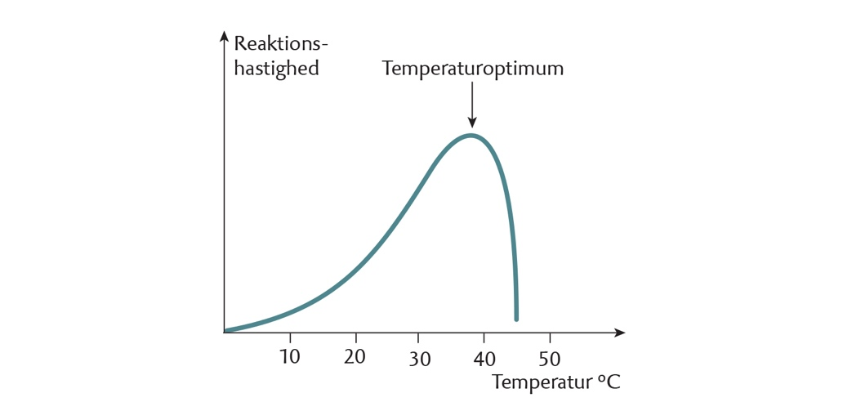

* 1. Beskriv hvordan pH påvirker enzymers reaktionshastighed.   
     Inddrag nedenstående figur i dit svar.

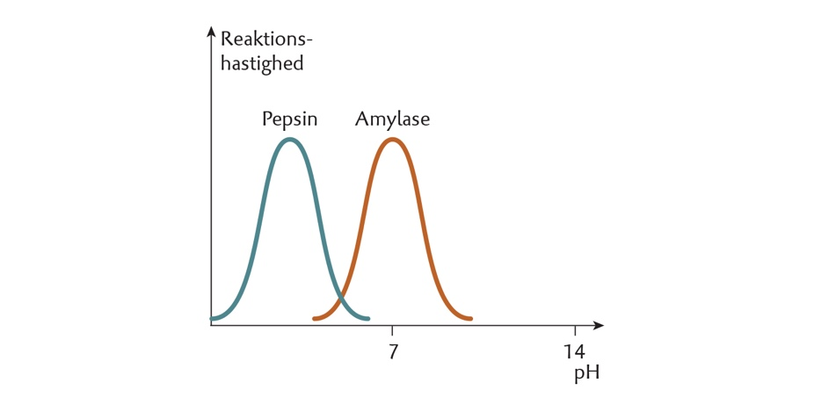

* Se nu denne youtube-video: <https://www.youtube.com/watch?v=n9He_FK6nao>

og besvar dernæst nedenstående spørgsmål:

c)Forklar hvorfor temperaturen påvirker enzymers reaktionshastighed.

d) Forklar hvorfor pH påvirker enzymers reaktionshastighed.